L-Intervista
Kriterji abinati mal-ġeneru:
8.2a Norganizza l-informazzjoni u l-ideat minn dak li ktibt b'mod ċar, skont it-tifsila mitluba mill-ġeneru, u li jkollhom kontinwità.
8.2e - Nikteb kitbiet kumplessi skont in-natura tal-kitba espożitorja. Eż. L-intervista

Titlu: Sarah Cefai hija voluntiera li tmexxi santwarju għall-klieb abbandunati. Ikteb intervista li għamilt lil Sarah Cefai li fiha, hija tispjega lill-qarrejja l-isfidi u s-suċċessi li jkollha f’din il-ħidma tagħha.

Imla l-informazzjoni fl-ispazju t’hawn taħt biex tifforma l-pjan għall-kitba.
1. In-numru ta’ klieb li hemm fis-santwarju:

90

4. Fiex jikkonsisti x-xogħol tal-voluntiera:
il-ħasil tal-klieb, it-tindif, il-mediċini, l-eżerċizzju

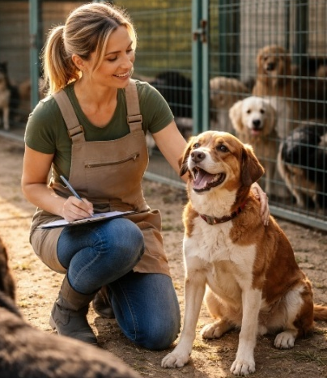
2. Deskrizzjoni tal-post fejn jinżammu l-klieb:
postijiet fejn jinżammu, kwarantina, fejn jinħaslu, spiżerija, bitħa, kċina

5. L-isfidi li joffri x-xogħol tal-voluntiera:
l-ispejjeż, fondi jiġu minn Charity shop

3. L-istat tal-klieb meta jittieħdu fis-santwarju:

bil-ġuħ, imbeżżgħin, morda

6. Is-sodisfazzjon li l-voluntiera jieħdu minn dan ix-xogħol:
klieb morda li jirpiljaw, nies jaddottaw kelb

7. Il-messaġġ li l-kelliema trid twassal lill-qarrejja:
jagħmlu xogħol ta’ voluntiera, jaddottaw kelb mhux jixtru wieħed

M: Bonġu Sarah. Inti voluntiera li tmexxi santwarju għall-klieb abbandunati. Xi kemm għandkom klieb fis-santwarju?
T: Għandna madwar 90 kelb.
M: Kif beda dan il-post?
T: Dan kien post abbandunat. Jien avviċinajt lill-awtoritajiet biex niftħu santwarju bħala kenn għal dawn il-klieb abbandunati. Minn hemm bdiet ħidma sfiqa biex nirranġaw dan il-post. Irranġajnieh f’diversi kmamar li jinkludu post fejn jinżammu, post ta’ kwarantina, post fejn jinħaslu, spiżerija u bitħa mdaqqsa fejn jilagħbu. Għandna wkoll kċina żgħira għall-voluntiera.
M: Kif ikun l-istat tal-annimali meta jinġiebu f’dan is-santwarju?
T: Sfortunatament dawn il-klieb ikunu bil-ġuħ u mbeżżgħin. Uħud ikunu morda u jkollna bżonn neħduhom għand il-veterinarju jew niżolawhom qabel ma npoġġuhom ħdejn il-klieb l-oħra.
M: X’inhu x-xogħol ta’ voluntier f’dan is-santwarju?
T: Hemm diversi xogħlijiet. Dan jinvolvi l-ħasil tal-klieb, it-tindif tal-postijiet fejn joqogħdu u l-mediċini li jridu jingħataw il-klieb skont l-esiġenza. Imbagħad hemm xogħol ieħor li jinvolvi aktar l-emozzjonijiet u l-eżerċizzju meħtieġ biex il-klieb ikunu kuntenti. Dawn l-annimali għandhom bżonn li jissoċjalizzaw u jilagħbu ma’ klieb oħra kif ukoll ħafna mħabba.
M: X’inhuma l-isfidi li jġib miegħu dan ix-xogħol?
T: L-isfidi huma ħafna. Fosthom hemm l-ispejjeż li jinvolvi dan ix-xogħol. Il-fondi huma kollha minn nies li jħobbu l-annimali u minn Charity shop li jitmexxa minn voluntiera oħra li d-dħul minnu jagħmel tajjeb għal dan is-santwarju.
M: X’sodisfazzjon tieħu minn dan ix-xogħol?
T: Minkejja l-isfidi tħossok kuntent meta tara klieb morda jirpiljaw. Barra minn hekk parti minn xogħolna hu li ntellgħu posts fuq il-midja soċjali sabiex inħajru n-nies jaddottaw kelb. Għalhekk nieħdu sodisfazzjon kbir meta jiġi addottat xi kelb.
M: X’messaġġ tixtieq twassal lill-qarrejja dwar il-ħidma tiegħek?
T: Nixtieq qabelxejn nirringrazzja lill-voluntiera kollha li jaħdmu fis-santwarju li mmexxi jien u nixtieq inħajjar lil voluntiera oħra li jagħmlu dan ix-xogħol. Nixtieq nappella li kelb għandu jiġi addottat minn santwarju mhux mixtri. B’dan il-mod tkun qed isalva ħajja ta’ kelb u ttih il-ħajja deċenti li jistħoqqlu.
